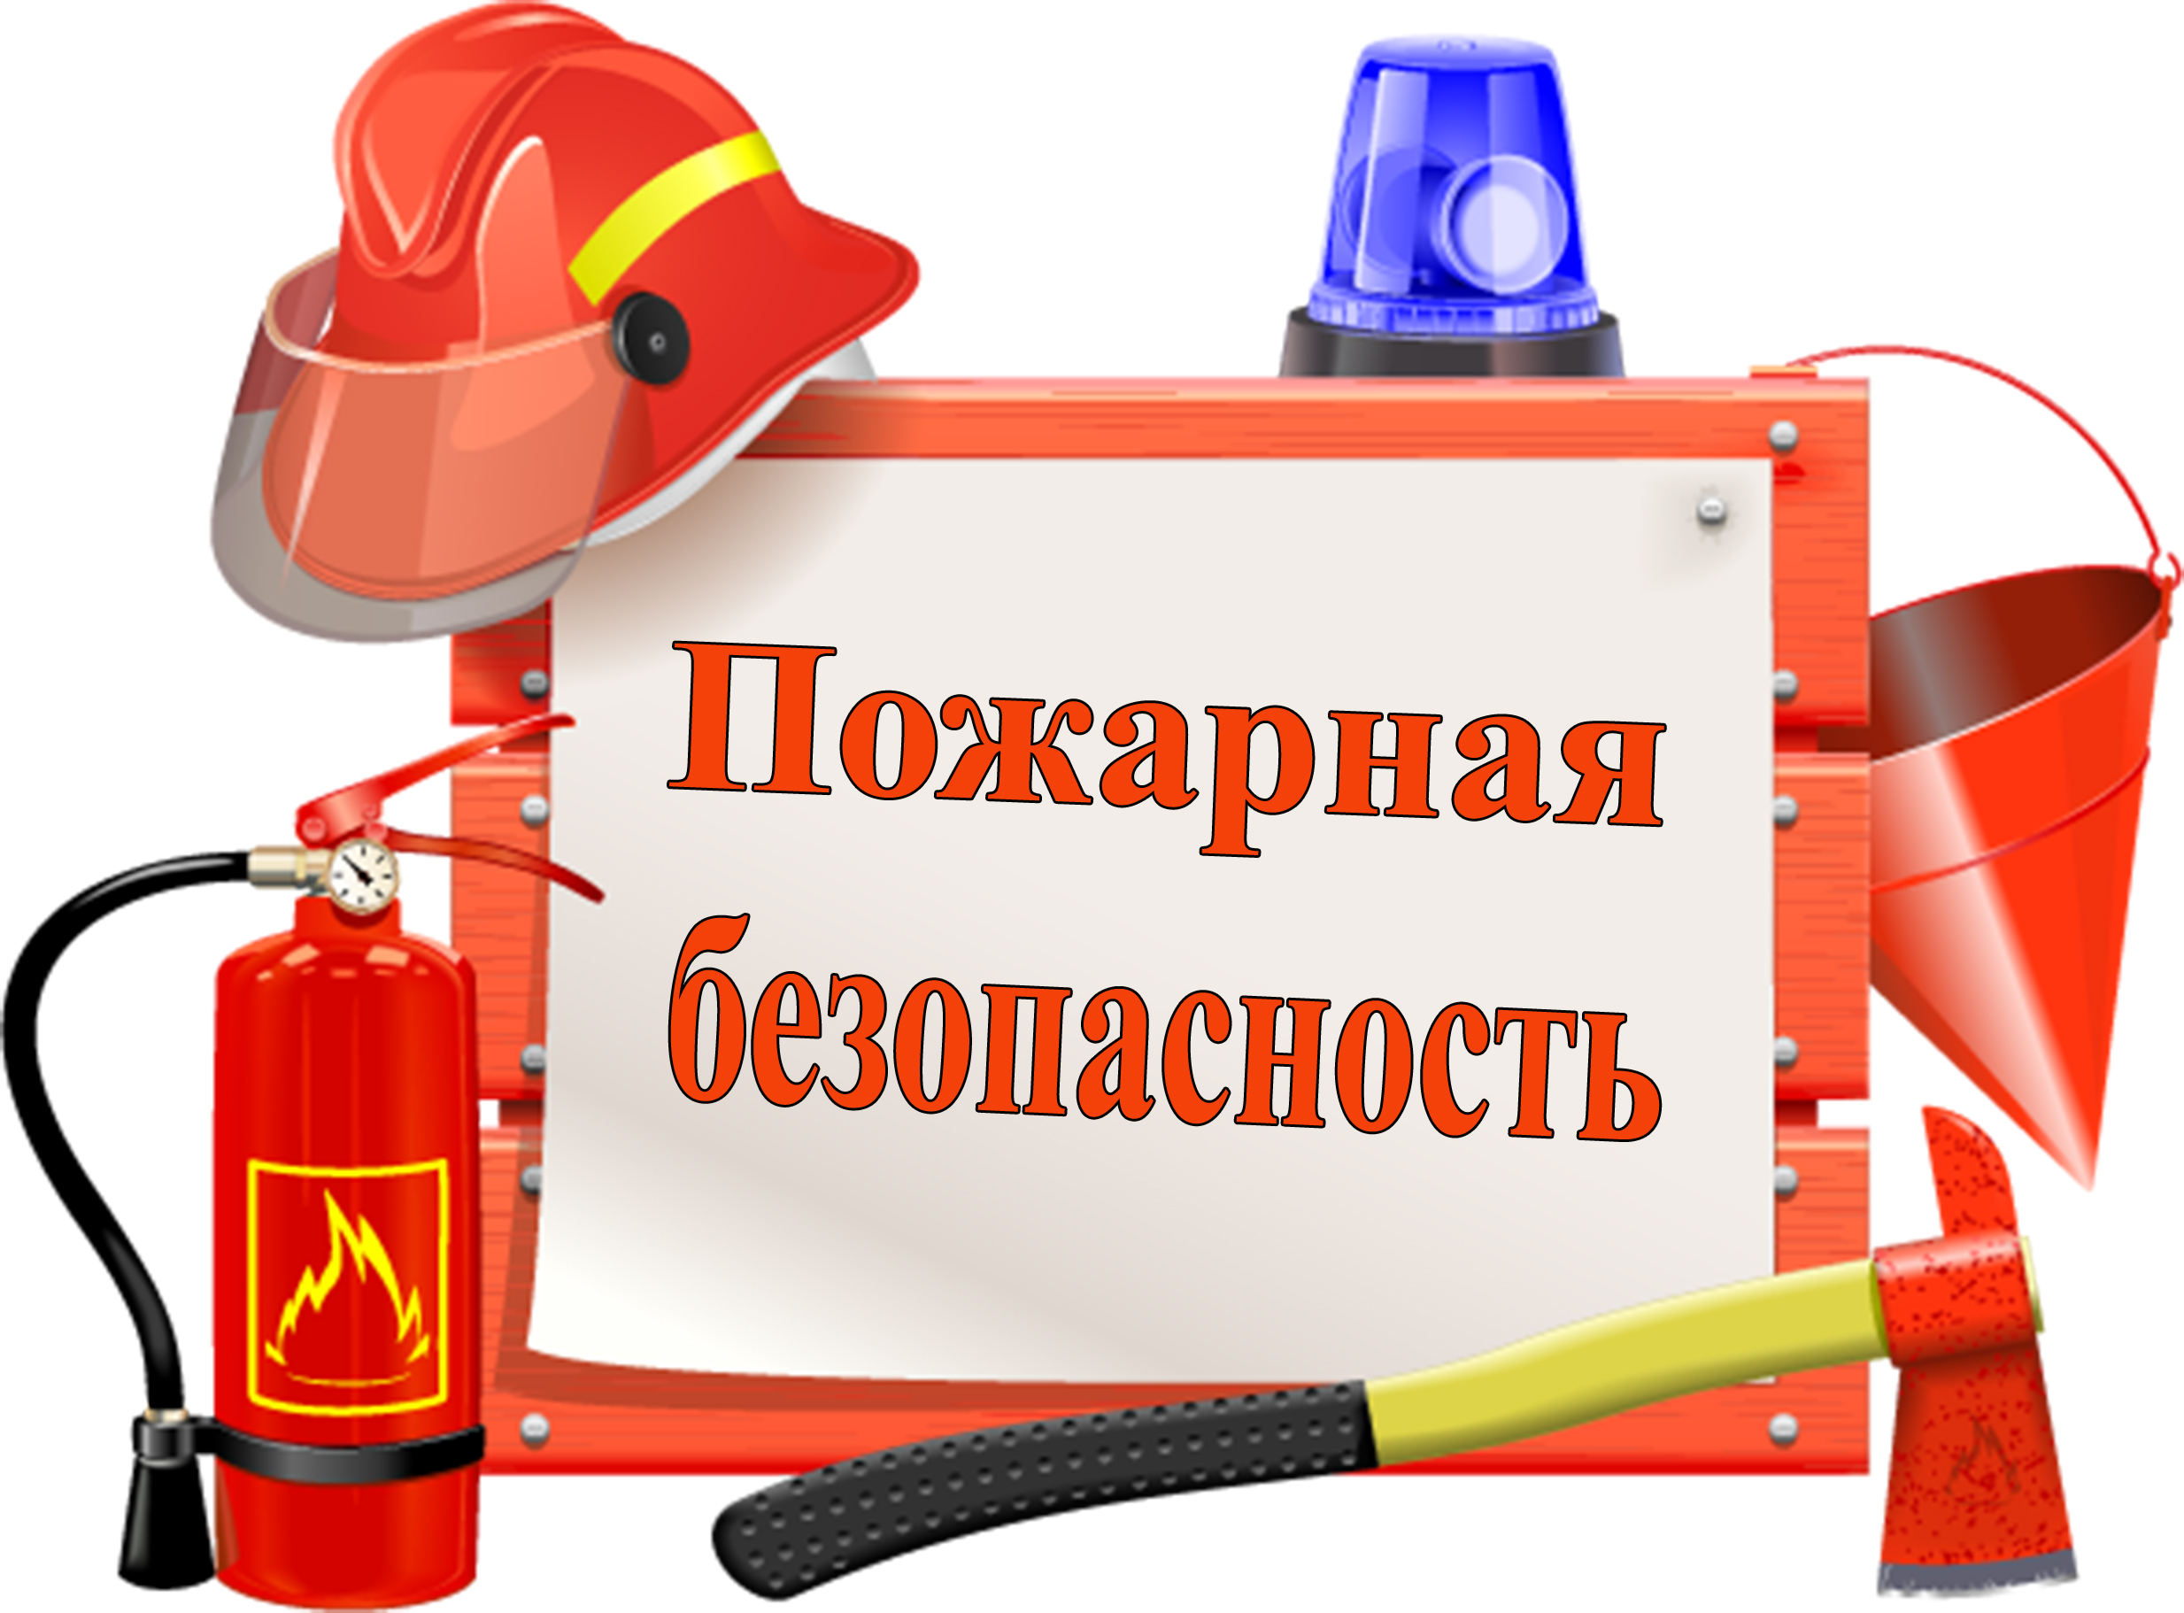
Родители, расскажите детям о пожарной безопасности

Дети должны знать правила пожарной безопасности, поэтому взрослые должны уделять должное внимание этому вопросу.
Если возникает пожар, то это случается внезапно и огонь распространяется очень быстро. Не растеряться в такой ситуации сложно, а если у ребенка недостаточно знаний, как вести себя при пожаре, то ситуация может оказаться плачевной.
Формированием знаний по пожарной безопасности и воспитанием навыков правильного поведения при возникновении пожара занимаются воспитатели детского сада, но о пожарной безопасности в первую очередь дети должны узнавать от родителей. Говорить с детьми о пожарной безопасности следует, чуть ли не с пеленок. Возраст 3-4 года считается оптимальным для того, чтобы рассказать ребенку азы пожарной «грамматики».
Каждая мама неустанно повторяет своему малышу, что со спичками играть нельзя. Постепенно эти истины закрепляются в мозгу ребенка, хотя иногда детям хочется проверить, почему же именно нельзя трогать спички.
Воспитывая ребенка, следует объяснять ему, какие действия могут привести к пожару. Например, некоторые виды игр, пребывание в опасных для жизни и здоровья местах, могут стать причиной пожара. Ребенок должен понимать, почему пожары опасны, вреден ли дым, и что хуже, огонь или дым. Оставаться ли в горящей квартире или выбираться из нее. Стоит ли пытаться тушить пожар самостоятельно и кого позвать на помощь, если дома нет взрослых. На все эти вопросы у ребенка должны быть исчерпывающие ответы, позволяющие принимать правильное решение в критической ситуации.
Чтобы избежать возникновения пожара дома, родители и педагоги должны объяснить детям требования по пожарной безопасности в быту. Спички, зажигалки и прочие предметы, с помощью которых можно разжигать огонь, не игрушка. Родители должны убирать их подальше от детских глаз, а дети, если наткнулись на подобные находки, ни в коем случае не должны брать их в руки. Также важно, чтобы ребенок понимал, что нельзя трогать мокрыми руками

электрические приборы, что-либо совать в розетки, касаться оголенных проводов.
Выходя из дома, следует проверить, выключены ли электрические приборы, газ и свет. Замыкание или газовая печка могут стать причиной возгорания. Во время отключения электричества многие семьи используют восковые или парафиновые свечи для локального освещения помещения. Дети с удовольствием наблюдают за пляшущим язычком пламени и даже играют с ним. Следует быть очень осторожными с горящими свечами, так как незащищенное пламя может легко перекинуться на ближайшие предметы и стать причиной возгорания. Нельзя перегружать старую проводку, поскольку она может привести к замыканию и возгоранию. Дети должны знать об этом. Розетки следует закрывать специальными защитными экранами или насадками. Сейчас многие дети пользуются мобильными телефонами. Объясните ребенку, что оставлять его на зарядном устройстве без присмотра очень опасно.
Все вышеперечисленные правила в большей степени касаются родителей, поскольку их обязанностью является обеспечение безопасности ребенка.
Если возникла пожароопасная ситуация, то ребенок должен знать следующие правила и требования: маленьким детям самостоятельно тушить пожар запрещается; в случае возгорания или задымления помещения, его следует немедленно покинуть (выбежать из дома, квартиры).
Если такой возможности нет, следует выйти на балкон и громко звать на помощь; позвать на помощь соседей (если родителей нет дома), сообщить родителям о пожаре; попросить соседей вызвать пожарную бригаду или сделать это самому по телефону 101 или 112; запрещено прятаться в горящем или задымленном помещении под кроватями или в шкафах; запрещается пользоваться лифтом во время пожара, так как он может выйти из строя из-за повреждения электропроводки; дым опасен не менее огня, поэтому для предотвращения отравления угарным газом лицо во время пожара следует прикрывать мокрым полотенцем или салфеткой.
